Compte Rendu Séance 6

* **Machine à pièce**

Au cours de la semaine nous avons enfin reçu la machine à pièce. Lors de cette séance je me suis totalement consacrer à la prise en main de cet outil, mon objectif était de comprendre le fonctionnement et écrire le programme pour le projet.

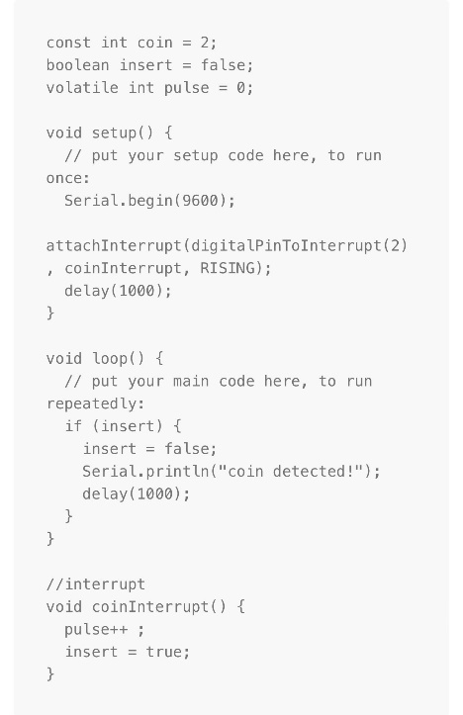La machine à pièce que nous avons achetée est le modèle « JY-100F », pour étudier cet appareil je me suis renseigné sur internet. Mais le problème est qu’il n’y avait pas assez de ressource sur ce modèle, il a plus d’information sur le « CH-926 » ou le « GD-100F ». Le modèle qui se rapprochait le plus de ce que j’avais était le « GD-100F » donc je me suis appuyé sur celui-là, le professeur en charge m’a confirmé que cela pouvait marcher. Le site sur lequel je me suis appuyé m’a bien montré les branchements et proposé un code Arduino pour tester le produit :

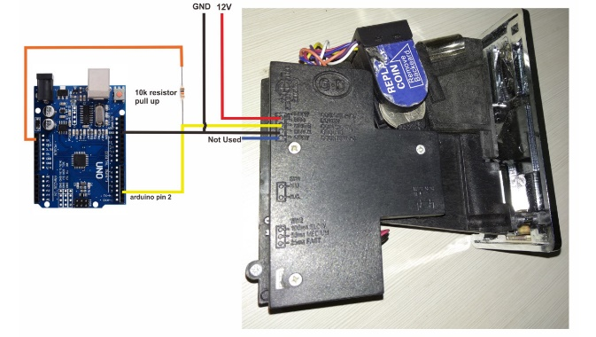



J’ai suivi les instructions comme indiqué.

Ce que j’ai compris est-que lorsque on place une pièce de 50cm dans l’encoche, entouré en rouge sur la photo ci-dessus, les pièces plus grandes c’est-à-dire celles de 1euro ou 2 euros sont rejeté, sûrement à cause du diamètre. Le problème est-que lorsque j’entre des pièces plus petites celles-ci sont également rejeté. A force de travailler dessus j’ai constaté que l’objet ne réagissait jamais, il rejetait constamment les pièces. La partie qui s’occupe d’accepter la pièce ne fonctionnait pas. Et le professeur était d’accord avec ce constat. J’ai continué à regarder d’autre vidéo et visiter des sites internet pour comprendre le fonctionnement, mais mes efforts étaient vains. Donc à la fin du cours le professeur m’a proposé de laisser la machine à pièce pour qu’il travaille dessus pour voir si elle fonctionne bien.

* **Remarque**

Il est indéniable que je suis assez déçu par cette séance je n’ai pas pu atteindre mes objectifs. D’ici la prochaine séance j’aurais la confirmation à savoir si la machine à un problème ou s’il faut procéder autrement.

* **Objectifs prochaine séance**
* Lié les boutons, l’écran et les servos moteurs qu’on a reçu cette semaine
* Programmer la machine à pièce si elle fonctionne